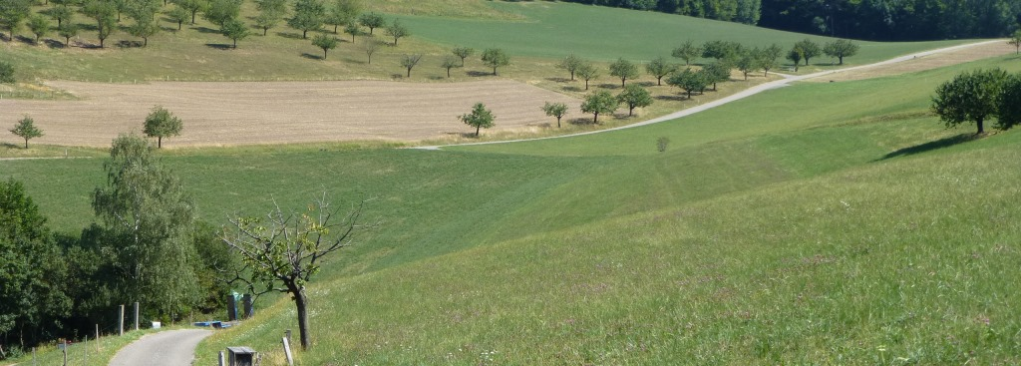
41.202 Griesbächli oben
eingedolt
41.202 Griesbächli unten
eingedolt
41.202 Griesbächli oben
eingedolt
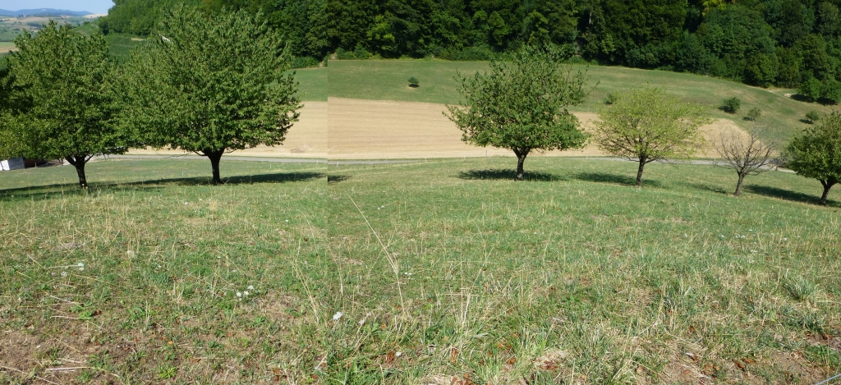
41.202 Griesbächli

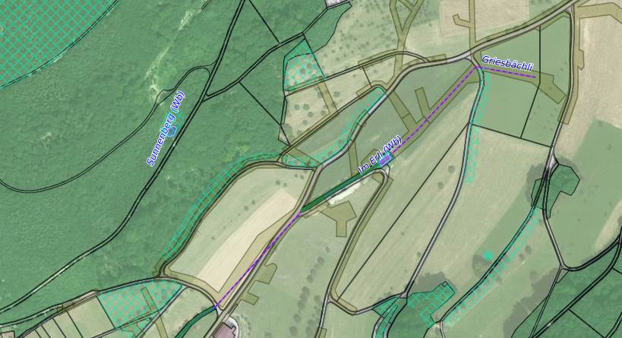
41.202 Griesbächli unten
eingedolt
ev. offene Bachführung südöstlich Weg

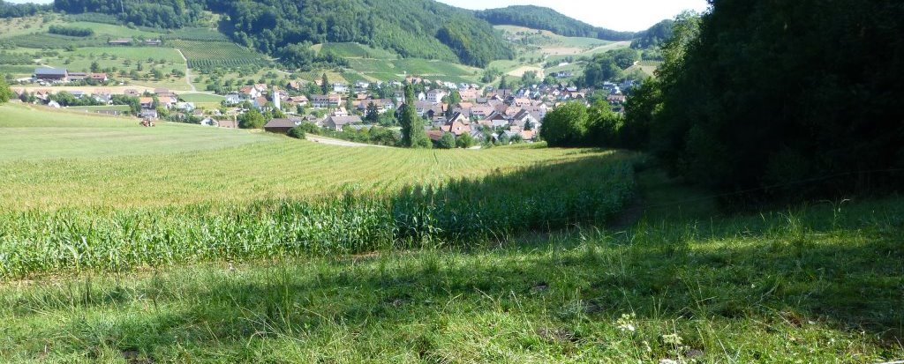
41.203 Hölibächli eingedolt
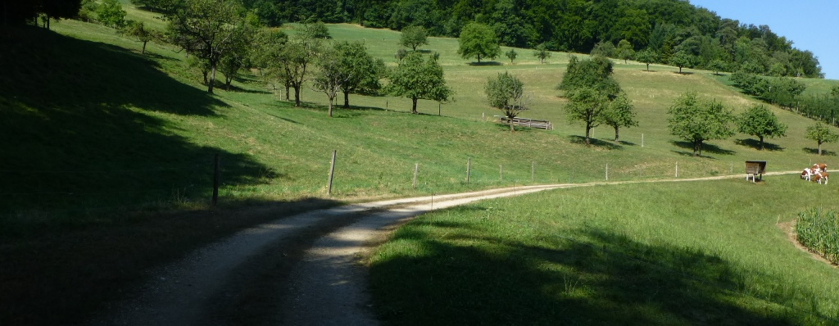
41.203 Hölibächli und anschliessendes Drainagesystem

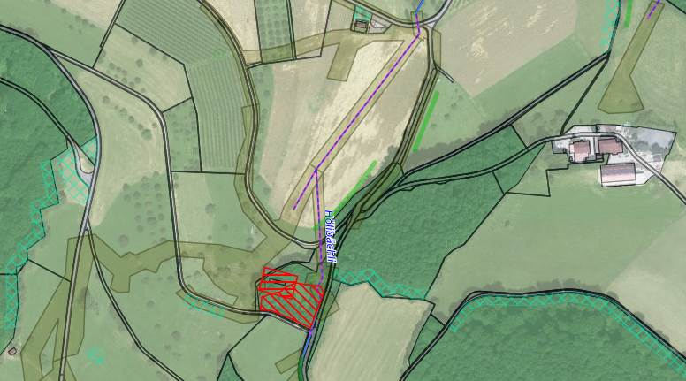
Drainagesystem in Verlängerung Hölibächli
41.203 Hölibächli eingedolt
Drainagesystem in Verlängerung Hölibächli

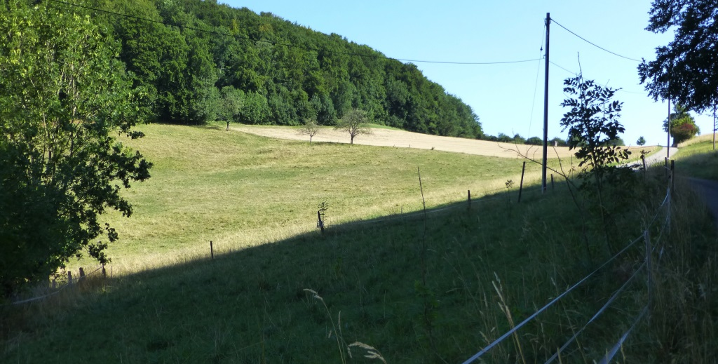
Drainagesystem oberhalb Vordere Chrüzbrunne
Drainagesystem unterhalb Vordere Chrüzbrunne
Drainagesystem oberhalb Vordere Chrüzbrunne
Drainagesystem unterhalb Vordere Chrüzbrunne
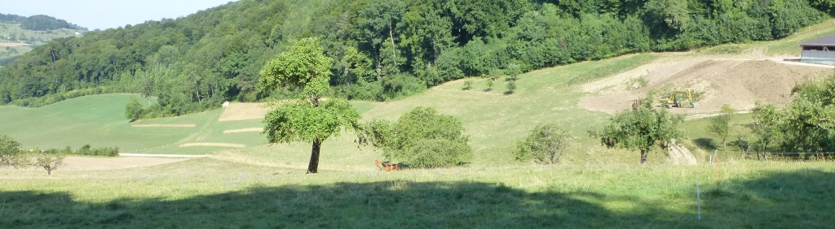
Drainagesystem im Bereich Vordere Chrüzbrunne

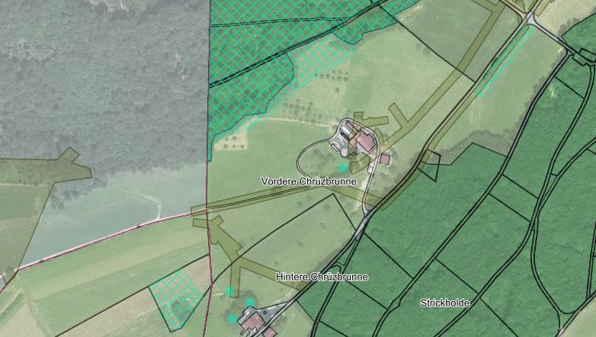
Kt. Aargau

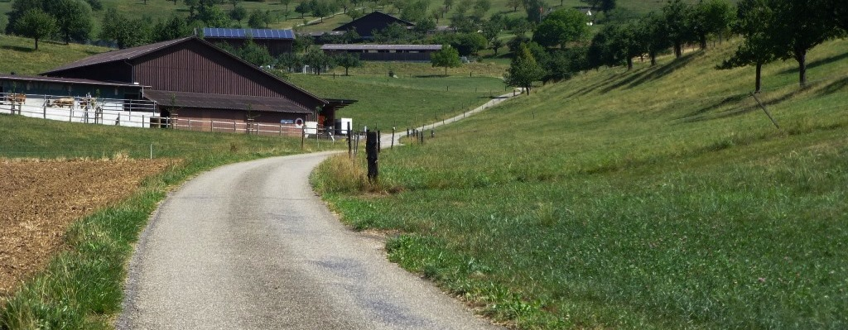
Drainagesystem oben
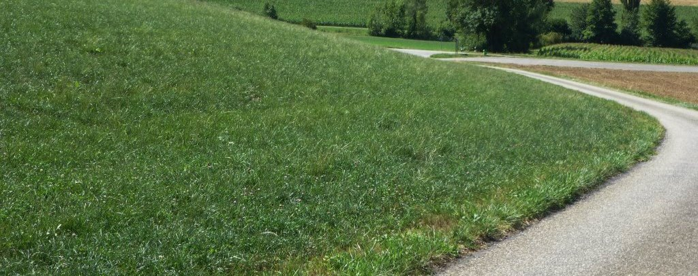
Drainagesystem unten
Drainagesystem im Bereich Humberstal

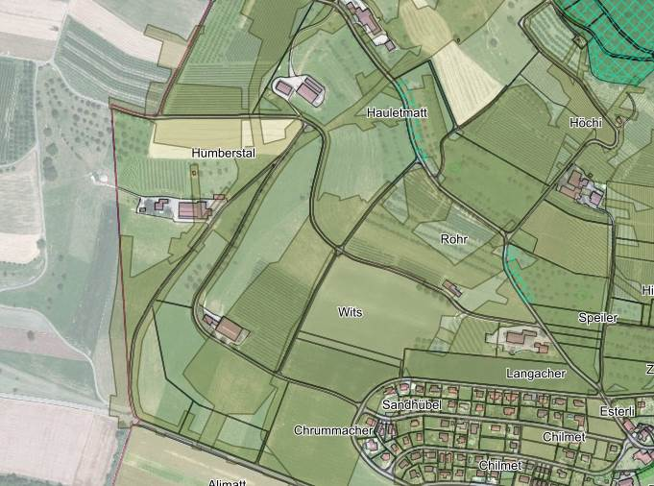
Kt. Aargau
Drainagesystem im Bereich Humberstal
offener Bachlauf

